**АИАС:Расчет меню питания**

1. Установка программы

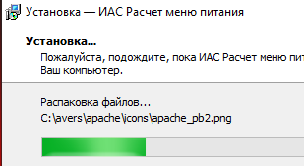 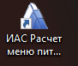

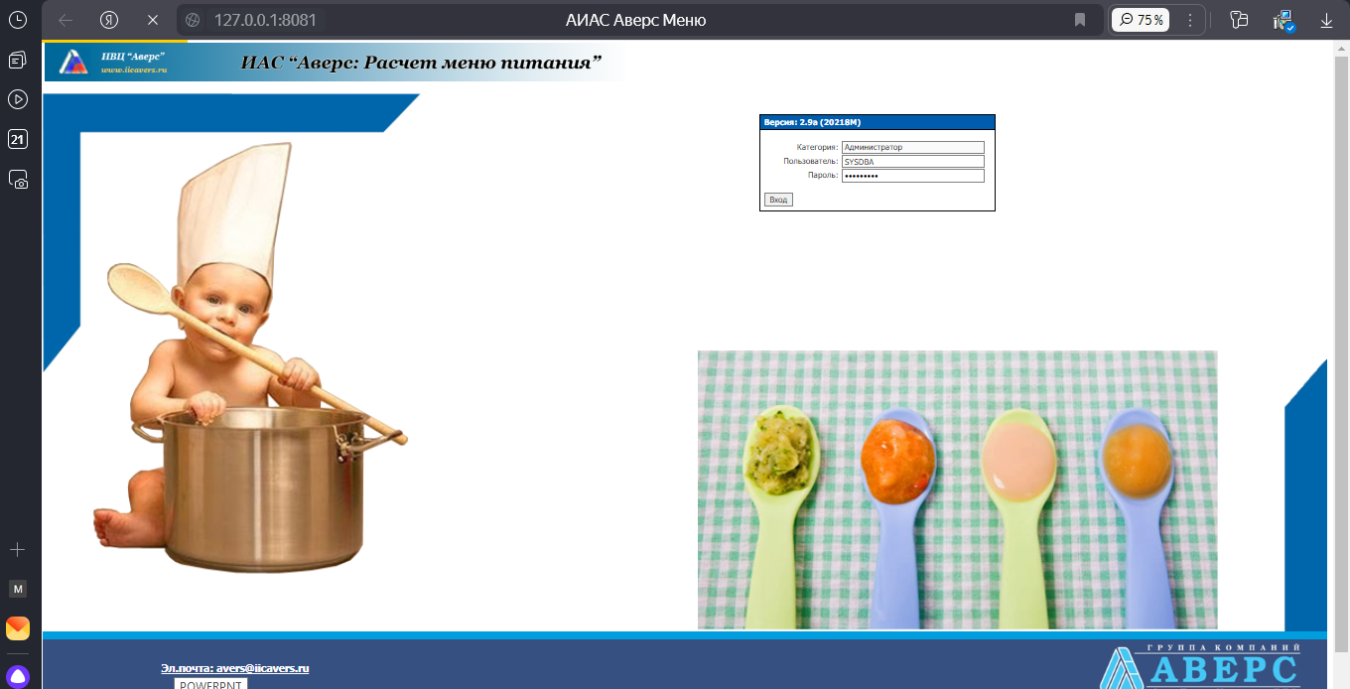

3. На заключительном шаге необходимо нажать КОПИРОВАТЬ БД (обратите внимание на пользователя и пароль)

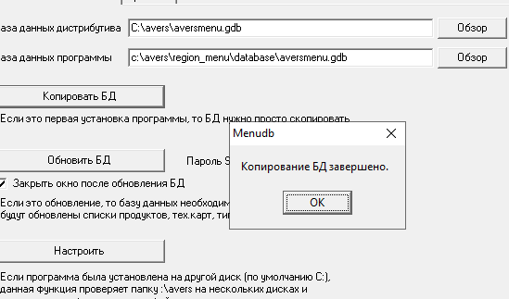

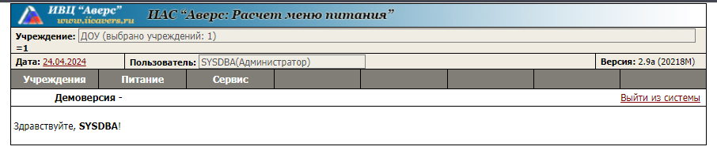

5. Настроить резервное копирование базы (рекомендуемый путь C:\avers\region_menu\database)

Создание новой папки директории, в которой будет храниться резервная копия.

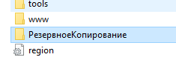

Перенос папки полностью в директорию, в которой будет храниться резервная копия.

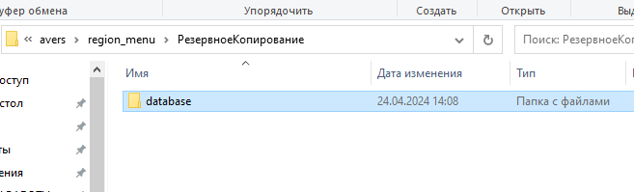

6. Настроить сетевую версию.

Ярлык “Расчет Меню Питания”

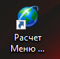

7. Проверить УЧРЕЖДЕНИЕ (правильность копирования из базы)

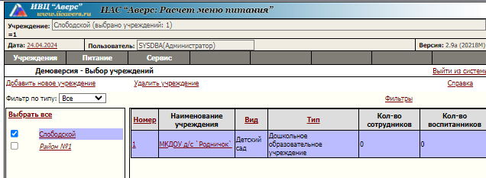

8. Создать новых пользователей (Кладовщик и Диет.сестра, настроить им для работы соответсвующие разделы стр. 29)

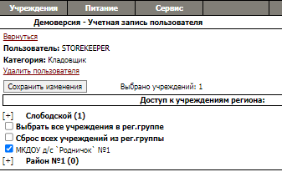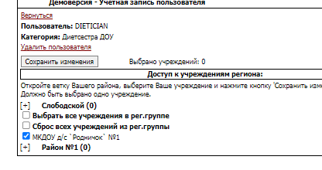

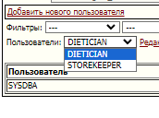

9. Настроить параметры работы программы (стр.30)

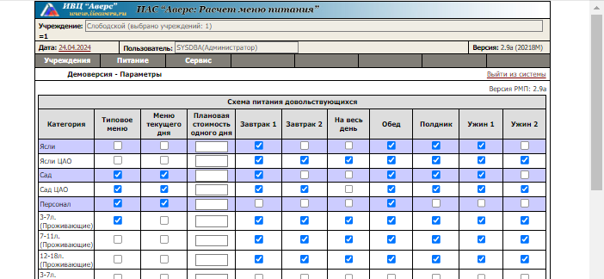

10. Составить меню на день, используя готовые технологические карты.

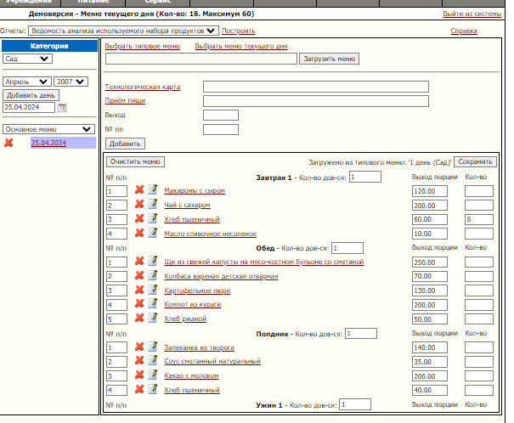

11. Распечатать МЕНЮ-ТРЕБОВАНИЕ, списать продукты на день.

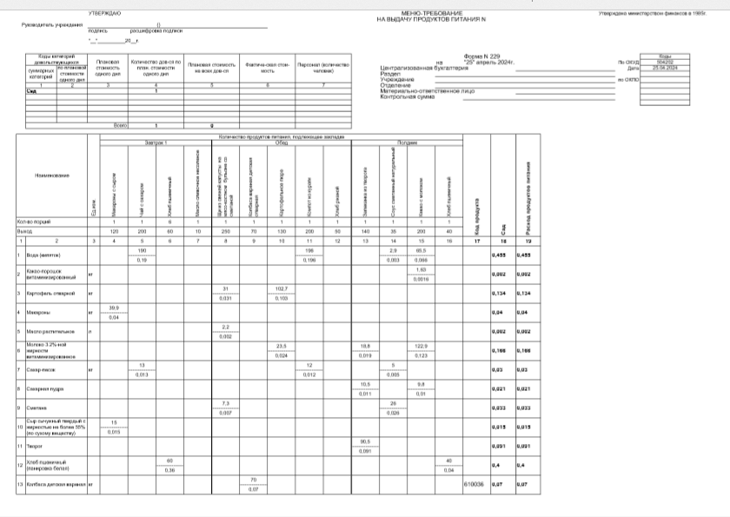

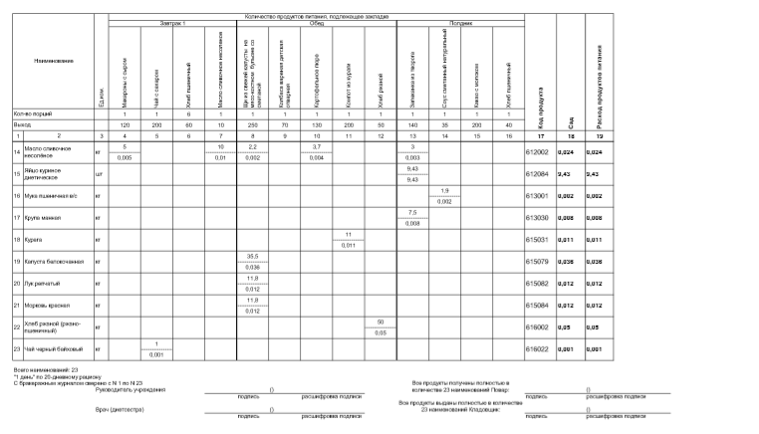

12. На СКЛАДЕ посмотреть текущий остаток продуктов.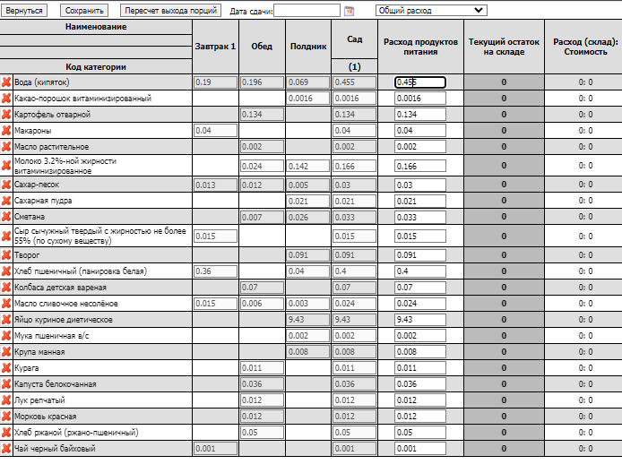

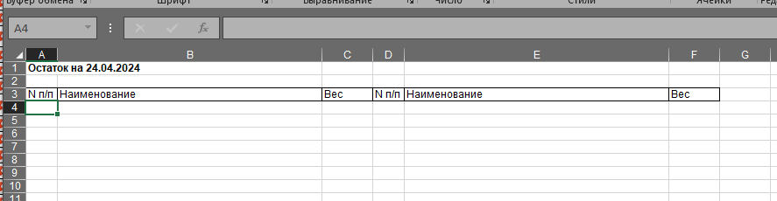

13. Сделать заказ продуктов.

